22. 05. Тема: «Контрольна робота.
Виконати контрольну роботу по варіантах: варіант І – непарні числа (1,3,5,7,9,11,13 – порядковий номер учня в класному журналі); варіант –ІІ – парні числа ( 2,4, 6,8,10,12,14 - порядковий номер учня в класному журналі).

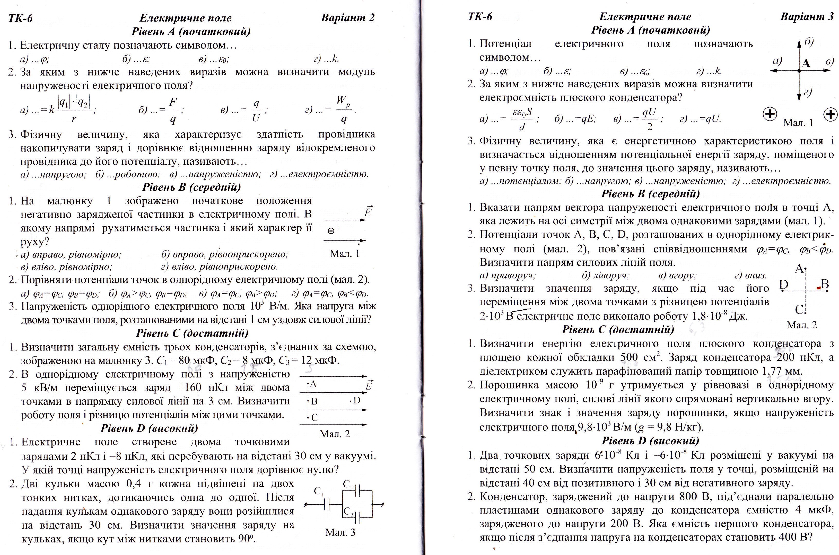
Варіант І

Варіант ІІ

